
Pto. de Otzaurte – Segura: Aztio (893 m) – Mariñamendi (786 m) – Aizleor/Unamendi (723 m)
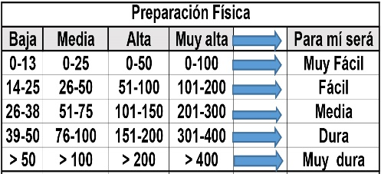
Distantzia/Distancia = 14,6 km
Aurreikusitako denbora /Tiempo estimado = 5,0 ordu
Garaiera positiboa /Desnivel positivo = 527 mts
Zailtasun teknikoa/Dificultad técnica = Erreza/Fácil
Zailtasunaren indizea/Indice de dificultad = 70 (consultar tabla adjunta)

Estas tres cimas son las más características de este sector de los Montes de Altzania que separan las cuencas de los ríos Oria al Oeste y Urtsuaran al Este. De importancia secundaria respecto al ámbito de la cadena principal de Aizkorri - Aratz.

Es una travesía entre pistas de explotación forestal y terrenos algo arrasados para la entresaca maderera, sobre todo al principio y en la bajada a Segura.

Itinerario: desde el Alto de Otzaurte (671 m), atravesando la carretera, comenzamos a subir por la derecha del restaurante siguiendo las marcas del GR-121 y a unos 200 m seguimos por la izda. Más adelante hay un cairn a la izda. que indica la senda para llegar al Aitzaundi (755 m). Otra senda sube por la dcha. girando hasta la cima del Aitzabal (798 m), que siguiendo luego por el Burnikurutz (794 m) enlaza con la pista principal, donde cogemos otro camino por la izquierda (NW).

En unos 100 m llegamos a la altura del dolmen Bidarte I. Siguiendo esa dirección podemos subir algo más adelante al túmulo Bidarte II para llegar al collado Trikamuñota (786 m) donde hay otro dolmen. A 200 m al W de este collado queda la cima Trikamuñota (811 m).

Vamos girando hacia el NE para ascender a la cima del Aztio (893 m). Hay un cairn en el mismo alto que puede despistar, pero adentrándose un poco en la maleza está el buzón a ras de suelo junto al vértice derruido.

Bajamos hasta el Collado Uzkatza (659 m), inconfundible con su txabola y palomeras de cazadores. A partir de este punto la cosa se complica un poco entre la cerrada vegetación para encontrar un sendero adecuado que nos lleve a la cima del Mariñamendi (786 m), con vértice geodésico y buzón en forma de cohete.

Retrocedemos hasta el Collado de Uzkatza para buscar el tercer objetivo del día. Por el modesto cordal, pasando junto al dolmen del Zorroztarri y el Pelotaleku (685 m), bajamos al Collado de Albizta (594 m), donde de nuevo la suciedad del monte nos hace bordear la montaña por la vertiente W, o por la N, hasta encontrar la mejor forma de subir directamente a la cima del Aizleor / Unamendi (725 m), con un nuevo buzón en el que el nombre Unamendi ha sustituido al anterior Aitzleor. Ahora sí tenemos ante nosotros las mejores vistas del día, con Aralar en todo su esplendor.

Empezando la bajada por la otra ladera está la Ermita de Sta. Bárbara, con una fuente cercana. Los terrenos adyacentes están devastados, con troncos cortados y esparcidos por toda la ladera. Ya solo nos queda bajar junto a la pequeña cruz de hierro y los dos abedules con el poema del bertsolari de Segura, Aixkoeta, y seguir la pista del caserío Pagamuño para llegar a la real Villa. Atravesamos su casco antiguo para llegar al polígono industrial Aizkoeta, a las afueras del pueblo, donde estará esperando el bus.

MÓVIL 605 770 741

